**Tétrofort Cie dans « 15 »**

***Version rue et salle***

Après « 14 » créé en 2009 et parti en tournée en France, voici la suite des aventures d’Hélène et Pascal qui se lancent dans l’organisation d’un « apéro des voisins »…

Après avoir vécu des années dans la commune et en être parti suite à un drame, Hélène et Pascal ont décidé de s’y réinstaller…Pour faire connaissance avec leurs futurs voisins (*le public),* ils les ont convié à passer un moment festif autour d’une sangria.

Une grande table est dressée, les présentations sont faites, les cadeaux de bienvenue sont offerts, la sangria est servie, les projets pour le quartier sont dévoilés.

Lors de cette rencontre entre voisins, notre gentil couple va petit à petit se dévoiler et montrer un visage qu’on ne lui connaissait pas.

Jusqu’où leur projet délirant les emmènera-t-il ?

**De quoi ça parle ?**

D’association de quartier

De sécurité

De l’échange pour le profit

D’arnaque commerciale

De manipulation sous couvert d’amitié

De la prise de pouvoir

Des élections municipales

**D’amour**…

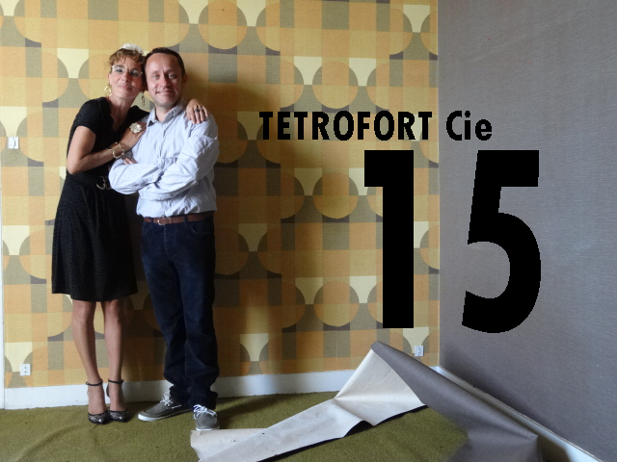

Ecrit et joué par Hélène Arthuis et Pascal Gautelier *(cies Tétrofort, Utopium, Anorak, Les Myop’s, les Gamettes…)*

Pour un maximum de 300 spectateurs

**Version rue et nouveauté : Version salle**

Durée : 50 minutes

Le thème n’est pas adapté aux enfants de moins de 10 ans.



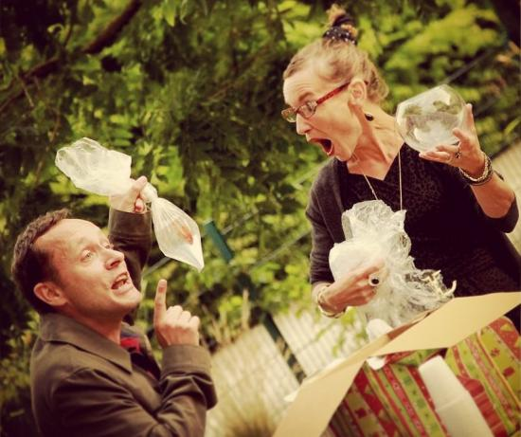

Un final en vidéo :

<https://youtu.be/Y5R3zmzJ3Z4>

Ce spectacle a été joué au Festival La déferlante de printemps (Les sables d’Olonnes, Saint Brévin, Barbâtre, Noirmoutier, Pornic), à Villeurbanne (festival « Les invites »), Moncé en Belin (festival Circoloco), La Bazoge, festival « La Montagne en vue » La Montagne (44), Festival « Les rendez-vous de la Saint Lyphard » La Ferté Bernard (72), festival « Côté Cour » de Bernay, festival « Sorties de bain » de Granville, Chalon sur Saône, « Le fête des Quais » de Chalonnes sur Loire, Aurillac, Epinal, festival Hophophop Metz, etc…

**La Compagnie :**

Travaillant ensemble depuis 1994 essentiellement dans le domaine des arts de la rue, **Pascal Gautelier et Hélène Arthuis** ont créé la compagnie **Tétrofort** en 2008 pour développer des idées artistiques communes.

Ils créés des spectacles tout public, jeunes-publics ainsi que des spectacles-randonnées décalés et des commandes sur-mesure.

Ils co-organisent depuis 12 ans un festival jeune-Public « Festi’Mioches » au Mans.

*Créations de la compagnie :*

-« Les Légendes de Takazaki » (jeune public) 2008

-« La Biosphère Love » (randonnée – faux stand) 2010

-« 14 » (randonnée spectacle) 2011

-« Les Phénomènes » (jeune public) 2011

-« Raoul le Chevalier » (jeune public- tout public- Salle et Rue) 2014

-« 15 » 2014

-« Les Lebrun sont au jardin » 2017

-« Vite Vite Vite » 2019 (jeune public - salle et rue )

-« La galerie » (installation de portrait historiques vivants) 2019

-« Suzanne » (tout-public) 2023

-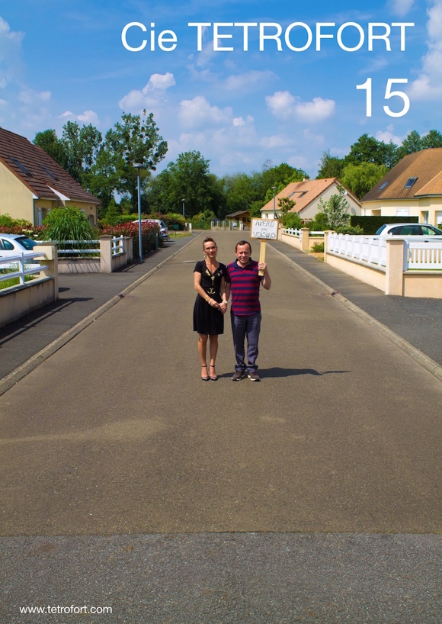

Le site : [www.tetrofort.com](http://www.tetrofort.com)

[tetrofort@aol.com](mailto:tetrofort@aol.com)

tel : 06 80 61 07 76

72000 Le Mans

Compagnie TETROFORT

Spectacle « **15** »

Spectacle de quartier

**Fiche technique**

- 2 comédiens invitent les habitants du quartier (le public) pour un apéro des voisins.

- 1 ou 2 représentations par jour.

- Jauge public : **Maxi 300.**

- Ce spectacle ne craint pas la pluie *(nous avons un barnum pour protéger le buffet).*

- Possibilité de jouer en salle *(mais pas sur une scène).*

- Durée : 50 minutes.

- Equipe de 3 personnes.

- 1 loge avec wc, point d’eau, catering à proximité.

- Le thème n’est pas adapté aux enfants de moins de 10 ans.

**-Besoins impératifs :**

- **Lieu 1 :** lieu de rendez-vous pour le public *(ils ne doivent pas connaitre le lieu 2)* ou ils sont reçut par une personne de notre équipe ou de la vôtre. Certains se voient confier des cadeaux et boissons (servant pour la suite).

Arrivée des comédiens. Scène de 10 minutes. Les comédiens emmènent le public vers le lieu 2.

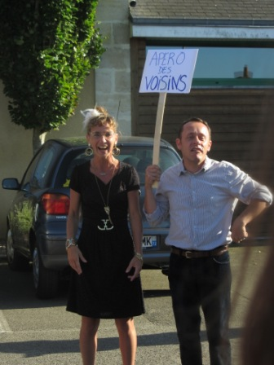

-**Lieu 2** : un lieu extérieur assez calme un peu fermé (place, parc, cour…) où nous avons installé 2 grandes tables, une vingtaine de chaises ou quelques bancs (à fournir). La suite du spectacle se passe ici (40 minutes).

ESPACE Scénique : environ 7 m d’ouverture X 5 m de profondeur.

***PRESSE :***

[**CHALON DANS LA RUE**](http://www.info-chalon.com/articles/chalon-dans-la-rue/)

"15", de la Compagnie Tetrofort. TROP FORT !

* *Publié le 22 Juillet 2016* 
  + *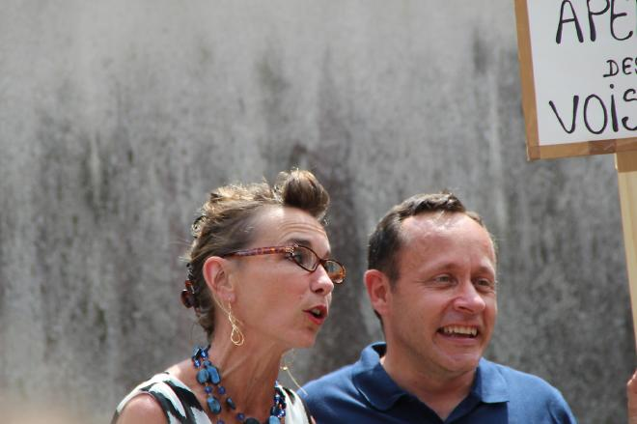*

**Après « 14 », une compagnie bien connue des services de renseignement d’Info-Chalon.com revient à Chalon dans la rue avec un autre spectacle, tout simplement intitulé… "15 ". TROP FORT !**

« 15 ». C’est le numéro de la rue du cloître, à Chalon-sur-Saône, où sont revenus habiter Hélène et Pascal Garnier. Avant, leur maison était occupée par des étrangers qui ont soudainement dû le quitter, pour prendre un avion dont ils n’ont même pas eu à payer les billets… Tout ça *« grâce à Gilles »*, le maire de la ville, qu’ils connaissent bien et qui leur a fait *« un bon prix »*, parce qu’ *« à l’intérieur, ça sentait le mouton »* et qu’il faut changer les moquettes.

Pour faire connaissance avec leurs voisins, ils ont convié ces derniers et Gilles, *« qui aime bien boire un coup »*, à un apéritif autour d’une sangria. Tous leurs voisins ? Non. Ils ont évité le prêtre de la cathédrale, parce qu’ils ne savaient pas qu’il avait *« le droit d’être joyeux »* et de *« rigoler franchement »*. C’est du moins ce qu’ils lui disent quand, celui-ci se pointant et se réjouissant de voir les gens réunis et partager, ils se rendent soudainement compte de leur gaffe.

Cet *a priori* à l’égard de l’homme de foi, qui se montre finalement ouvert et mesuré, ce n’est en fait que l’un des nombreux préjugés de ce couple qui, sous des dehors affables, en apparence ouvert, se révèle très étriqué d’esprit au fur et à mesure du spectacle, prompt à exclure tout ce qui ne lui ressemble pas, à recruter *« des vigiles pour surveiller les caméras de surveillance »* et s’offusque que Gilles ne puisse pas supprimer ce festival des arts de la rue pour crassous *« alors que c’est SA ville quand même ! »*

Très bien construit et très bien rythmé, interprétés par des comédiens très convaincants,  « 15 » est un spectacle qu’il faut voir. Un spectacle qu’il faut voir absolument, même. En dehors de la satire de la vie politique locale, qui ravira ou pas les Chalonnais du cru, c’est une belle mise en perspective de ce que les sociologues nomment le processus de « gentrification », celui par lequel « la petite bourgeoise intellectuelle »\* - que d'aucuns qualifient du terme moins rigoureux de "bobos" - modèle avec brutalité, en fonction de sa propre représentation du monde, forcément la bonne, les lieux qu’elle investit sans ménagement. Un processus efficacement résumé par une réplique du spectacle : *« Nous on est là pour que ça change ! »* Et comme cela est fait avec un humour aussi acide que désopilant, le tout est particulièrement décapant.

**S.P.A.B.**

\*Jean-Pierre Garnier, *Une violence éminemment contemporaine. Essais sur la ville, la petite bourgeoisie intellectuelle et l'effacement des classes populaires*, Editions Agone, 2010, 254 p, 18 euros.

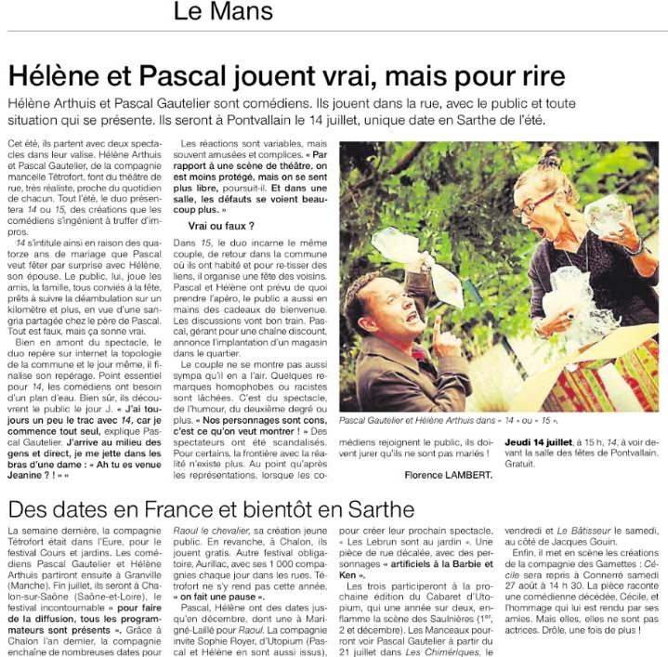

### **Aurillac : Journal La Montagne : 15 par la compagnie Tetrofort/var/folders/7t/t500nmx53bb6y21_r8y5t_xm0000gn/T/com.microsoft.Word/WebArchiveCopyPasteTempFiles/theatre-de-rue-eclat-aurillac-tetrofort-p71_3944782.jpeg15 par la compagnie Tetrofort**

Malgré son titre 15, le spectacle de la compagnie Tetrofort, n’aucun lien avec le Cantal. En réalité, le public est invité à un apéro entre voisins par Hélène et Pascal, au Square des Frères-Andrieu. À première vue, plutôt engageante l’initiative de ce couple. Jusqu’à ce qu’au fil de la discussion, le duo, si accueillant, tombe les masques, en naviguant entre les préjugés. Le trait forcé des personnages déclenche les rires, malgré les énormités racontées. D’où la réussite de cette féroce satire.

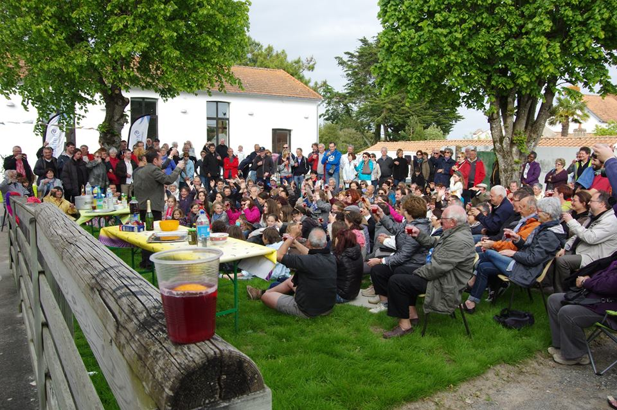

Compagnie Tétrofort

[tétrofort@aol.com](mailto:tétrofort@aol.com)

06 80 61 07 76

[www.tetrofort.com](http://www.tetrofort.com)